

Licenciatura em Engenharia de Sistemas Informáticos

Arquitetura de Computadores

Relatório Projeto  
Avaliação do Desempenho do Computador

Raúl Ribeiro, aluno n.º 22552  
Rúben Oliveira, aluno n.º 24861

Professor Pedro Cunha

Conteúdo

[1. Resumo 3](#_Toc1)

[2. Introdução 3](#_Toc2)

[3. Metodologia 4](#_Toc3)

[3.1. Hardware dos Computadores Utilizados 4](#_Toc4)

[3.2. Justificação da Escolha das Ferramentas de Software 4](#_Toc5)

[3.3. Procedimentos de Teste Realizados 5](#_Toc6)

[3.3.1. Avaliação do Desempenho do CPU 5](#_Toc7)

[3.3.2. Avaliação do Desempenho da Memória Principal (RAM) 5](#_Toc8)

[3.3.3. Avaliação do Desempenho da Memória Secundária 6](#_Toc9)

[4. Resultados 7](#_Toc10)

[4.1. Resultados do CPU 7](#_Toc11)

[4.1.1. Computador do Raúl (AMD Ryzen 7 3700U) 7](#_Toc12)

[4.1.2. Computador do Rúben (Intel Core i7-4790K) 8](#_Toc13)

[4.2. Resultados da Memória Principal (RAM) 9](#_Toc14)

[4.2.1. Computador do Raúl (16 GB DDR4 2400 MT/s) 9](#_Toc15)

[4.2.2. Computador do Rúben (16 GB DDR3 1333 MHz) 11](#_Toc16)

[4.3. Resultados da Memória Secundária 13](#_Toc17)

[4.3.1. Computador do Raúl (WDC PC SN530 SDBPNPZ-512G-1027 NVMe SSD) 13](#_Toc18)

[4.3.2. Computador do Rúben 14](#_Toc19)

[5. Análise e Discussão dos Resultados 16](#_Toc20)

[5.1. Análise e Discussão dos Resultados da CPU 16](#_Toc21)

[5.2. Análise e Discussão dos Resultados da Memória Principal (RAM) 17](#_Toc22)

[5.3. Análise e Discussão dos Resultados da Memória Secundária 18](#_Toc23)

[5.4. Análise Integrada e Gargalos no Sistema 19](#_Toc24)

[6. Conclusões 20](#_Toc25)

[7. Bibliografia (Referências) 21](#_Toc26)

[8. Apêndices 21](#_Toc27)

[8.1. Testes PC Raúl 21](#_Toc28)

[8.1.1. Testes CPU 21](#_Toc29)

[8.1.2. Testes Memória Principal 23](#_Toc30)

[8.1.3. Testes Memória Secundária 25](#_Toc31)

[8.2. Testes PC Rúben 27](#_Toc32)

[8.2.1. Testes CPU 27](#_Toc33)

[8.2.2. Testes Memória Principal 29](#_Toc34)

[8.2.3. Testes Memória Secundária 30](#_Toc35)

# 1. Resumo

Este trabalho prático teve como objetivo avaliar o desempenho dos principais componentes de dois computadores (CPU, memória principal e memória secundária) utilizando ferramentas de software específicas. A metodologia envolveu a monitorização em diferentes cenários de carga com o Gestor de Tarefas e o Monitor de Recursos, bem como a execução de benchmarks com o PassMark Performance Test, CrystalDiskMark e MemTest86. Os resultados obtidos para ambos os sistemas foram analisados criticamente, permitindo identificar o comportamento de cada componente sob diferentes condições de uso e compará-los com as médias globais. As conclusões destacam a importância da avaliação de desempenho para a compreensão da arquitetura de computadores e a identificação de possíveis otimizações.

# 2. Introdução

A avaliação do desempenho de um computador é crucial para compreender a sua eficiência e identificar potenciais gargalos que podem limitar a experiência do utilizador. No âmbito da disciplina de Arquitetura de Computadores, este trabalho visa aprofundar a compreensão sobre a importância de cada componente no desempenho global do sistema. Os principais componentes a serem avaliados são a Unidade Central de Processamento (CPU), a memória principal (RAM) e a memória secundária (discos).

A CPU é o "cérebro" do computador, responsável por executar instruções e processar dados. O seu desempenho é fundamental para a velocidade geral do sistema, impactando diretamente a capacidade de resposta em diferentes cargas, desde a utilização de aplicações de produtividade até softwares mais exigentes como jogos ou simulações.

A memória principal, ou RAM, é onde os dados e programas em execução são armazenados temporariamente para acesso rápido pela CPU. A sua quantidade, velocidade e latência influenciam diretamente a capacidade de multi-tarefa do sistema e o tempo de carregamento das aplicações. A ocorrência de "*Hard Faults*" pode indicar que o sistema está a recorrer excessivamente ao disco por falta de RAM, o que degrada significativamente o desempenho.

A memória secundária, composta por discos rígidos (HDD) ou unidades de estado sólido (SSD/NVMe), é responsável pelo armazenamento persistente de dados. As velocidades de leitura e escrita da memória secundária afetam drasticamente o tempo de inicialização do sistema, o carregamento de aplicações e a transferência de ficheiros.

Este trabalho prático tem como objetivos específicos:

* Avaliar o desempenho da CPU em diferentes cenários de carga e através de *benchmarks*.
* Analisar o consumo e a estabilidade da memória RAM, bem como o seu desempenho em termos de latência e largura de banda.
* Medir as velocidades de leitura e escrita da memória secundária e verificar o seu estado de saúde.
* Integrar os resultados para identificar interdependências e gargalos no sistema.
* Formular conclusões e recomendações para otimizações.

# 3. Metodologia

Para a avaliação de desempenho, foram utilizados dois computadores distintos para obter valores comparativos. A metodologia seguiu os passos descritos no enunciado, abrangendo CPU, memória principal e memória secundária.

## 3.1. Hardware dos Computadores Utilizados

**Computador do Raúl:**

* **CPU:** AMD Ryzen 7 3700U with Radeon Vega Mobile Gfx
* **RAM:** 16,0 GB DDR4 a 2400 MT/s, configurada em *Dual Channel* (2 de 2 ranhuras utilizadas SODIMM)
* **Memória Secundária:** WDC PC SN530 SDBPNPZ-512G-1027 NVMe SSD de 512,1 GB

**Computador do Rúben:**

* **CPU:** Intel Core i7-4790K @ 4.00 GHz
* **RAM:** 16,0 GB DDR3 a 1333 MHz, configurada em *Dual Channel* (2 de 4 ranhuras utilizadas DIMM)
* **Memória Secundária:**
  + **Disco 0 (C:):** Samsung SSD 840 EVO 250GB (SSD)
  + **Disco 1 (D:):** ST2000DM001-1ER164 (HDD) de 1,8 TB

## 3.2. Justificação da Escolha das Ferramentas de Software

As ferramentas de software foram selecionadas com base na sua capacidade de fornecer métricas detalhadas e relevantes para cada componente, bem como na sua disponibilidade como versões gratuitas ou de avaliação.

* **Gestor de Tarefas (Windows):** Essencial para monitorização em tempo real da utilização de CPU, memória, disco e rede em diferentes cenários de carga. Permite uma visão imediata dos recursos em uso e dos processos ativos.
* **Monitor de Recursos (Windows):** Oferece uma visão mais aprofundada dos processos que mais consomem recursos, incluindo detalhes sobre *threads*, uso de CPU médio, atividade de disco e memória.
* **PassMark Performance Test:** Uma ferramenta de *benchmark* abrangente que fornece pontuações globais e detalhadas para CPU, RAM e outros componentes, permitindo comparar o desempenho do sistema com médias mundiais.
* **MemTest86:** Crucial para verificar a estabilidade da memória RAM e identificar possíveis erros que não seriam detetados por ferramentas de monitorização em tempo real.
* **Windows Memory Diagnostic:** Como no computador do Raúl o MemTest86 não funcionou, foi necessário recorrer ao *Windows Memory Diagnostic* como alternativa.
* **CrystalDiskInfo:** Ferramenta para verificar o estado de saúde dos discos (HDD/SSD/NVMe) através de atributos SMART, fornecendo informações sobre temperatura, horas de funcionamento e possíveis erros.
* **CrystalDiskMark:** Utilizada para medir as velocidades de leitura e escrita sequencial e aleatória dos discos, essencial para avaliar o desempenho da memória secundária.

## 3.3. Procedimentos de Teste Realizados

### 3.3.1. Avaliação do Desempenho do CPU

* **Monitorização com Gestor de Tarefas e Monitor de Recursos:**
  + **Cenário Idle:** Sistema inativo, apenas com os processos básicos do sistema operativo em execução.
  + **Cenário Carga Leve:** Abertura de aplicações de produtividade (e.g., Word, navegador com várias abas).
  + **Cenário Carga Alta:** Simulação de stress (abertura de múltiplas aplicações simultaneamente, execução de tarefas intensivas, como jogos ou *benchmarks*).
  + **Parâmetros monitorizados:** Utilização percentual da CPU, frequência da CPU, número de processos ativos e *threads*.
* **Benchmark com PassMark CPU Mark:**
  + Execução do teste "CPU Mark" do PassMark Performance Test.
  + **Resultados registados:** Pontuação total (CPU Mark), percentil global, média mundial e resultados detalhados por teste (Integer Math, Floating Point Math, Prime Numbers, Compression, Physics, CPU Single Threaded, Extended Instructions (SSE), Encryption, Sorting).

### 3.3.2. Avaliação do Desempenho da Memória Principal (RAM)

* **Monitorização com Gestor de Tarefas e Monitor de Recursos:**
  + **Cenário Idle:** Observação do consumo de memória com poucas aplicações abertas.
  + **Cenário Múltiplas Aplicações Abertas:** Observação do consumo de memória com diversas aplicações de produtividade, navegadores com muitas abas, e/ou jogos abertos.
  + **Parâmetros monitorizados:** Capacidade total, memória em uso, disponível, em cache, velocidade, ranhuras utilizadas, *Hard Faults*/seg.
* **Diagnóstico com MemTest86:**
  + Criação de uma pen USB bootável com MemTest86.
  + Execução de, pelo menos, 1 ciclo completo de testes sobre a totalidade da memória disponível para verificar a estabilidade e identificar erros.
  + **Resultados registados:** Número de passes concluídos, erros encontrados e duração do teste.
* **Benchmark com PassMark Memory Mark:**
  + Execução do teste "Memory Mark" do PassMark Performance Test.
  + **Resultados registados:** Score total (Memory Mark), percentil global, média mundial e resultados detalhados por teste (Database Ops, Read Uncached, Read Cached, Write, Latency, Threaded Read).

### 3.3.3. Avaliação do Desempenho da Memória Secundária

* **Verificação de Saúde com CrystalDiskInfo:**
  + Identificação do tipo de disco (HDD, SSD, NVMe).
  + Verificação do estado de saúde, temperatura, número de vezes ligado e horas ligado através dos atributos SMART.
* **Monitorização com Gestor de Tarefas e Monitor de Recursos:**
  + **Cenário Idle:** Observação da atividade do disco com o sistema inativo.
  + **Cenário Durante Instalação/Cópia de Ficheiros:** Observação da atividade do disco durante operações intensivas de leitura e escrita (e.g., instalação de software, cópia de grandes ficheiros).
  + **Parâmetros monitorizados:** Tempo ativo, tempo de resposta médio, velocidade de leitura e escrita.
* **Benchmark com CrystalDiskMark:**
  + Execução do teste para medir as velocidades de leitura e escrita sequencial e aleatória.
  + **Resultados registados:** Velocidades em MB/s para SEQ1M Q8T1, SEQ1M Q1T1, RND4K Q32T1 e RND4K Q1T1.

# 4. Resultados

Nesta secção, serão apresentados os resultados obtidos para cada componente, de forma clara e organizada, utilizando tabelas e capturas de ecrã (as capturas de ecrã são referenciadas, mas não incluídas diretamente no texto, assumindo que seriam anexadas no apêndice ou junto ao relatório final).

## 4.1. Resultados do CPU

### 4.1.1. Computador do Raúl (AMD Ryzen 7 3700U)

**Gestor de Tarefas – Monitorização em Diferentes Cargas:**

* **Idle:** Utilização: 14%, Frequência: 1,40 GHz, Processos: 231, Threads: 2921.
* **Carga Leve:** Utilização: 38%, Frequência: 2,27 GHz, Processos: 234, Threads: 2985.
* **Carga Alta:** Utilização: 94%, Frequência: 2,99 GHz, Processos: 231, Threads: 2768.

**Monitor de Recursos – Processos com maior uso de CPU:**

|  |  |  |
| --- | --- | --- |
| **Process** | **Threads** | **CPU Média (%)** |
| chrome.exe | 2 | 9,64 |
| System | 321 | 7,36 |
| chrome.exe | 51 | 7,34 |
| perfmon.exe | 20 | 6,77 |

**PassMark CPU Mark:**

* **CPU:** AMD Ryzen 7 3700U with Radeon Vega Mobile Gfx
* **Pontuação Total (CPU Mark):** 7496
* **Percentil Global:** 26%
* **Média Mundial:** 19181
* **Máximo Mundial:** 189698

**Resultados Detalhados:**

|  |  |
| --- | --- |
| **Teste** | **Resultado** |
| Integer Math | 24.487 |
| Floating Point Math | 12.396 |
| Prime Numbers | 16 |
| Compression | 105.439 |
| Physics | 396 |
| CPU Single Threaded | 2.098 |
| Extended Instructions (SSE) | 4.121 |
| Encryption | 7.261 |
| Sorting | 11.743 |

### 4.1.2. Computador do Rúben (Intel Core i7-4790K)

**Gestor de Tarefas – Monitorização em Diferentes Cargas:**

* **Idle:** Utilização média: 15%, Frequência: 4,30 GHz, Processos: 200, Threads: 2.682.
* **Carga Leve:** Utilização média: 54%, Frequência: 4,19 GHz, Processos: 243, Threads: 3.568.
* **Carga Alta:** Utilização média: 88%, Frequência: 4,18 GHz, Processos: 280, Threads: 4.491.

**Monitor de Recursos – Processos com maior uso de CPU:**

|  |  |  |
| --- | --- | --- |
| **Process** | **Threads** | **CPU Média (%)** |
| LeagueClientUxRender.exe | 20 | 7,21 |
| League of Legends | 56 | 2,67 |
| perfmon.exe | 10 | 2,03 |
| WMI Provider Host | 21 | 1,84 |

**PassMark CPU Mark:**

* **CPU:** Intel Core i7-4790K @ 4.00 GHz
* **Pontuação Total (CPU Mark):** 7395
* **Percentil Global:** 26%
* **Média Mundial:** 19.157
* **Máximo Mundial:** 189.698

**Resultados Detalhados:**

|  |  |
| --- | --- |
| **Teste** | **Resultado** |
| Integer Math | 27.216 |
| Floating Point Math | 14.144 |
| Prime Numbers | 25 |
| Compression | 119.357 |
| Physics | 421 |
| CPU Single Threaded | 2.337 |
| Extended Instructions (SSE) | 7.628 |
| Encryption | 2.026 |
| Sorting | 14.616 |

## 4.2. Resultados da Memória Principal (RAM)

### 4.2.1. Computador do Raúl (16 GB DDR4 2400 MT/s)

**Gestor de Tarefas – Uso de Memória:**

* **Idle:** 
  + **Capacidade total:** 16,0 GB;
  + **Em uso:** 5,8 GB (3,8 MB comprimido);
  + **Disponível:** 8,7 GB;
  + **Em cache:** 5,4 GB;
  + **Velocidade:** 2400 MT/s;
  + **Ranhuras utilizadas:** 2 de 2;
  + **Fator de forma:** SODIMM;
  + **Reservada ao hardware:** 1,1 GB.
* **Múltiplas Aplicações Abertas:** 
  + **Em uso:** 7,6 GB (42,9 MB comprimido);
  + **Disponível:** 7,2 GB;
  + **Em cache:** 5,9 GB;
  + **Alocada:** 8,5 / 26,9 GB.

**Monitor de Recursos – Detalhes da Memória:**

* **Idle:** 
  + **Em utilização:** 7.014 MB;
  + **Em espera:** 5.591 MB;
  + **Livre:** 2.555 MB;
  + **Em cache:** 5.725 MB;
  + **Modificado:** 134 MB.
* C**om múltiplas aplicações:** 
  + **Em utilização:** 7.948 MB;
  + **Em espera:** 6.049 MB;
  + **Livre:** 1.131 MB;
  + **Em cache:** 6.218 MB;
  + **Modificado:** 169 MB.

**Diagnóstico – Windows Memory Diagnostic:**

Ao fim de testar 3.883.126 páginas (num total de ~15GB testados ao longo de 2 ciclos), não foi detetado nenhum erro. Os logs do sistema confirmam o sucesso do teste:

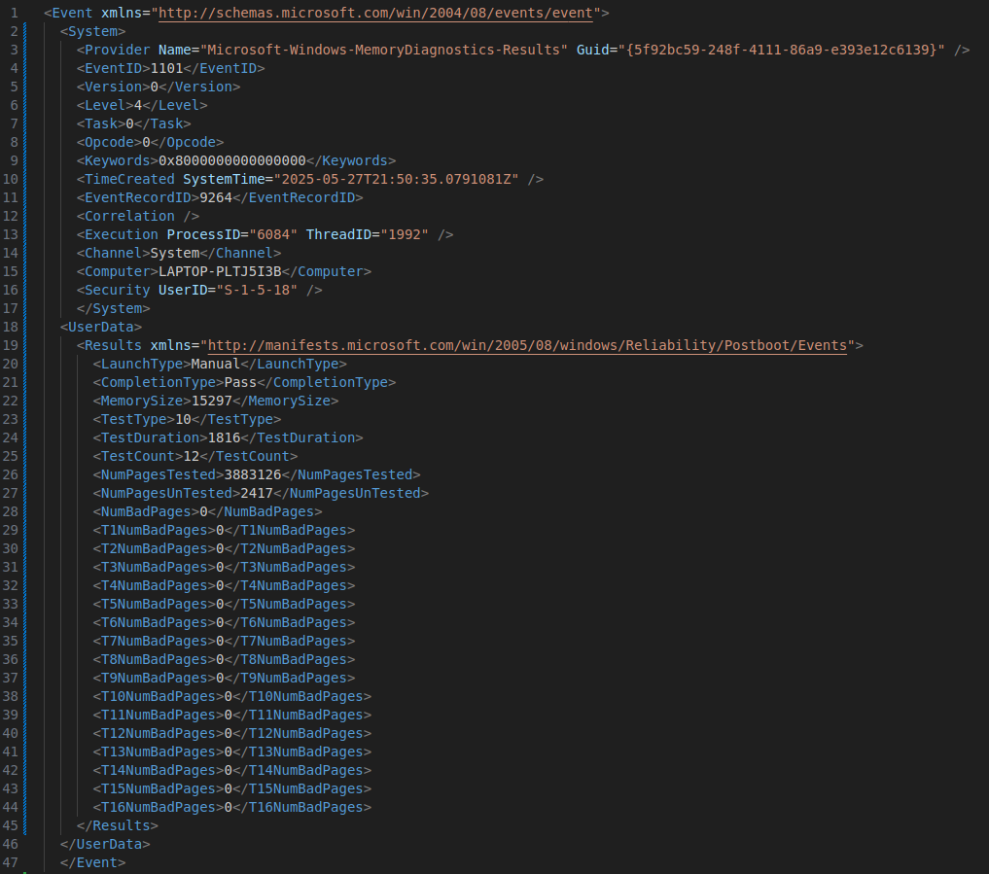

Figura 1 - Detalhes do MemoryDiagnostics do Windows

**PassMark Memory Mark:**

* **Score:** 1409
* **Percentil Global:** 6%
* **Média Global:** 2725

**Resultados Detalhados:**

|  |  |
| --- | --- |
| **Teste** | **Resultado** |
| Database Operations | 1541 ops/s |
| Memory Read Uncached | 10.619 MB/s |
| Memory Read Cached | 15.717 MB/s |
| Memory Write | 4.996 MB/s |
| Memory Latency | 97 ns |
| Available RAM | 8.762 MB |
| Memory Threaded | 22.369 MB/s |

### 4.2.2. Computador do Rúben (16 GB DDR3 1333 MHz)

**Gestor de Tarefas – Uso de Memória:**

* **Capacidade total:** 16,0 GB DDR3;
* **Utilização atual:** 12,2 GB (77%);
* **Disponível:** 3,7 GB;
* **Velocidade:** 1333 MHz;
* **Formato:** DIMM;
* **Ranhuras utilizadas:** 2 de 4;
* **Em cache:** 3,5 GB;
* **Alocada:** 20,7 GB de 24,9 GB;
* **Bloco paginado:** 845 MB;
* **Bloco não paginado:** 503 MB;
* **Reservada ao hardware:** 51,4 MB.

**Monitor de Recursos – Detalhes da Memória:**

* **Memória Física Total:** 16384 MB (≈16.0 GB);
* **Reservada ao Hardware:** 52 MB;
* **Em Utilização:** 9816 MB;
* **Modificado:** 97 MB;
* **Em Espera:** 5968 MB;
* **Livre:** 451 MB;
* **Disponível:** 6419 MB;
* **Em cache:** 6065 MB;
* **Hard Faults/sec:** 0.

**Diagnóstico – MemTest86:**

O teste de estabilidade da memória RAM foi realizado utilizando o MemTest86 v11.3 Free Edition, corrido através de uma pen USB bootável. Foi executado 1 ciclo completo de testes de leitura e escrita sobre a totalidade da memória disponível.

* **Passes concluídos:** 1 (de 4 possíveis);
* **Erros encontrados:** 0 (Total errors: 0, ECC errors: 0);
* **Duração do teste:** ~28 minutos.
* **Configuração testada:** Memória: 15.9 GB DDR3;
* **Frequência:** 1334 MT/s;
* Dual Channel (x2 Channel);
* **Módulo:** Corsair CMD16GX3M2A2400C11;
* **CPU:** Intel Core i7-4790K @ 4.00 GHz.

A ausência de erros confirma que os módulos de memória apresentam estabilidade e funcionamento adequado sob carga completa, conforme podemos verificar na imagem abaixo:

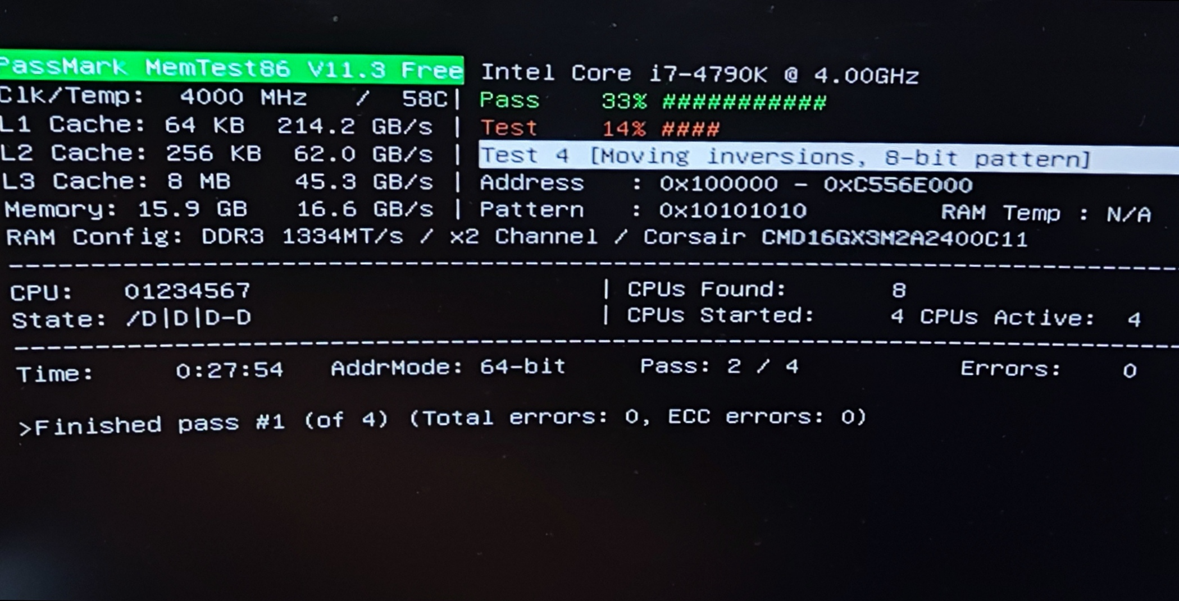

Figura 2 - Resultado MemTest86

**PassMark Memory Mark:**

* **Memory Mark Score:** 1843
* **Percentil Global:** 14% (abaixo da média mundial)
* **World Average:** 2725

|  |  |
| --- | --- |
| **Teste** | **Resultado** |
| Database Operations | 1.997 ops/s |
| Memory Read Uncached | 9.694 MB/s |
| Memory Read Cached | 25.009 MB/s |
| Memory Write | 6.473 MB/s |
| Memory Latency | 52 ns |
| Available RAM | 6.241 MB |
| Memory Threaded | 15.977 MB/s |

## 4.3. Resultados da Memória Secundária

### 4.3.1. Computador do Raúl (WDC PC SN530 SDBPNPZ-512G-1027 NVMe SSD)

**CrystalDiskInfo – Estado de Saúde:**

* **Disco analisado:** WDC PC SN530 SDBPNPZ-512G-1027 : 512,1 GB
* **Estado:** Saudável (100%)
* **Interface:** NVM Express
* **Temperatura operacional:** 43 °C
* **Nº Vezes Ligado:** 720 vezes
* **Nº Horas Ligado:** 213 horas
* Sem setores realocados ou erros reportados
* Dados SMART consistentes com funcionamento normal

**CrystalDiskMark – Benchmark:**

|  |  |  |
| --- | --- | --- |
| **Tipo de Teste** | **Leitura (MB/s)** | **Escrita (MB/s)** |
| SEQ1M Q8T1 | 2435.93 | 1727.97 |
| SEQ1M Q1T1 | 1349.52 | 1577.65 |
| RND4K Q32T1 | 107.28 | 79.49 |
| RND4K Q1T1 | 23.35 | 59.90 |

**Monitorização via Gestor de Tarefas:**

* **Idle: Disco 0 (C: D:) WDC PC SN530 SDBPNPZ-512G-1027;** 
  + **Tempo ativo:** 4%;
  + **Tempo de resposta médio:** 37,7 ms;
  + **Velocidade de leitura:** 32,1 KB/s;
  + **Velocidade de escrita:** 16,0 KB/s;
  + **Capacidade:** 477 GB;
  + Utilização mínima (gráficos estáveis);
  + Disco praticamente inativo.
* **Durante instalação: Disco 0 (C: D:) WDC PC SN530 SDBPNPZ-512G-1027;** 
  + **Tempo ativo:** 5%;
  + **Tempo de resposta médio:** 53,8 ms;
  + **Velocidade de leitura:** 0 KB/s;
  + **Velocidade de escrita:** 23,8 MB/s;
  + Atividade mais intensa;
  + Utilização de disco e tempos de resposta aumentam (esperado).

### 4.3.2. Computador do Rúben

**CrystalDiskInfo – Verificação de Saúde:**

* **SSD (C:) – Samsung SSD 840 EVO 250GB:** 
  + **Estado de Saúde:** Saudável (64%);
  + **Temperatura:** 42 ºC;
  + **Total Host Writes:** ~100.945 GB;
  + **Horas ligadas:** 18.962;
  + **Número de ligações:** 5.275;
  + **Atributo relevante:** Wear Leveling Count = 64.
* **HDD (D:) – ST2000DM001-1ER164:** 
  + **Estado de Saúde:** Saudável (100%);
  + **Temperatura:** 34 ºC;
  + **Horas ligadas:** 17.893;
  + **Número de ligações:** 5.112;
  + **Atributo relevante:** 0 setores realocados.

**CrystalDiskMark – Benchmark:**

**SSD (C:) – Samsung SSD 840 EVO 250GB:**

|  |  |  |
| --- | --- | --- |
| **Tipo de Teste** | **Leitura (MB/s)** | **Escrita (MB/s)** |
| SEQ1M Q8T1 | 541,73 | 513,67 |
| SEQ1M Q1T1 | 502,42 | 486,56 |
| RND4K Q32T1 | 279,95 | 242,16 |
| RND4K Q1T1 | 35,38 | 88,79 |

**HDD (D:) – ST2000DM001-1ER164:**

|  |  |  |
| --- | --- | --- |
| **Tipo de Teste** | **Leitura (MB/s)** | **Escrita (MB/s)** |
| SEQ1M Q8T1 | 210,12 | 203,28 |
| SEQ1M Q1T1 | 205,45 | 207,70 |
| RND4K Q32T1 | 1,56 | 1,36 |
| RND4K Q1T1 | 0,63 | 1,24 |

**Monitorização via Gestor de Tarefas:**

* **Disco 0 (C:) – Samsung SSD 840 EVO 250GB:** 
  + **Tipo:** SSD;
  + **Capacidade:** 233 GB;
  + **Tempo ativo:** 3%;
  + **Tempo de resposta médio:** 1,1 ms;
  + **Velocidade de escrita:** 238 KB/s;
  + **Velocidade de leitura:** 0 KB/s;
  + **Disco de sistema:** Sim;
  + **Ficheiro de paginação:** Sim.
* **Disco 1 (D:) – ST2000DM001-1ER164:** 
  + **Tipo:** HDD;
  + **Capacidade:** 1,8 TB;
  + **Tempo ativo:** 0%;
  + **Tempo de resposta médio:** 0,3 ms;
  + **Velocidade de escrita:** 20,5 KB/s;
  + **Velocidade de leitura:** 0 KB/s;
  + **Disco de sistema:** Não;
  + **Ficheiro de paginação:** Não.

# 5. Análise e Discussão dos Resultados

## 5.1. Análise e Discussão dos Resultados da CPU

Ambos os processadores, o AMD Ryzen 7 3700U do Raúl e o Intel Core i7-4790K do Rúben, demonstram boa capacidade de resposta sob diferentes cargas.

O AMD Ryzen 7 3700U do Raúl atingiu 94% de utilização em carga alta com uma frequência de 2.99 GHz, o que é esperado para um cenário de stress. A sua pontuação de 7496 no PassMark CPU Mark, embora no percentil 26% global e abaixo da média mundial de 19181, indica um desempenho razoável para a sua categoria. Os resultados detalhados mostram bom desempenho em testes como Integer Math (24487) e Compression (105439). O Monitor de Recursos aponta o chrome.exe e o System como os principais consumidores de CPU, o que é comum em sistemas operacionais e navegação web.

O Intel Core i7-4790K do Rúben, apesar de ser um processador mais antigo, mantém uma frequência estável de cerca de 4.18 GHz sob carga, atingindo 88% de utilização em carga alta. A sua pontuação de 7395 no PassMark CPU Mark é muito próxima da do Raúl, também no percentil 26% global e abaixo da média mundial. No entanto, o Intel Core i7-4790K supera o Ryzen em Integer Math (27216 vs 24487) e Compression (119357 vs 105439), além de ter um CPU Single Threaded superior (2337 vs 2098). Isso sugere que, embora o Ryzen 7 seja mais moderno e eficiente energeticamente (sendo um processador para portáteis), o i7-4790K ainda oferece um bom desempenho bruto para tarefas que dependem de um único núcleo. Os principais consumidores de CPU no sistema do Rúben incluem aplicações de jogos como LeagueClientUxRender.exe e League of Legends, o que é condizente com o uso do sistema.

Ambos os CPUs estão abaixo da média mundial do PassMark, o que pode ser atribuído à evolução tecnológica constante e à introdução de processadores mais potentes desde o lançamento destes modelos. No entanto, para o uso diário e as cargas testadas, ambos os CPUs demonstram ser capazes. O AMD Ryzen 7 3700U, sendo um processador de portáteis, oferece um bom equilíbrio entre desempenho e eficiência energética. O Intel Core i7-4790K, um processador de desktop de uma geração anterior, ainda oferece um desempenho robusto, especialmente em tarefas single-threaded.

## 5.2. Análise e Discussão dos Resultados da Memória Principal (RAM)

A memória RAM em ambos os sistemas demonstra estabilidade, com 0 erros detetados nos testes de diagnóstico (Windows Memory Diagnostic no caso do Raúl e MemTest86 no caso do Rúben).

O computador do Raúl, com 16 GB DDR4 a 2400 MT/s, apresenta um bom desempenho em termos de largura de banda, com 15.717 MB/s para leitura em cache e 4.996 MB/s para escrita. No entanto, a sua latência de 97 ns é relativamente alta, e a pontuação de 1409 no PassMark Memory Mark o coloca no percentil 6% global, significativamente abaixo da média mundial de 2725. Isso pode ser explicado pela configuração de memória SODIMM (comum em portáteis) e pela frequência de 2400 MT/s, que é padrão, mas não de alto desempenho para DDR4. O uso de 5,8 GB em idle e 7,6 GB com múltiplas aplicações abertas em 16 GB é um consumo adequado e demonstra que a RAM é suficiente para multi-tarefa comum.

O computador do Rúben, com 16 GB DDR3 a 1333 MHz, apesar de ser DDR3, apresenta uma latência notavelmente menor (52 ns) em comparação com a do Raúl. As velocidades de leitura (25.009 MB/s em cache) e escrita (6.473 MB/s) são competitivas. A sua pontuação de 1843 no PassMark Memory Mark colocam-no no percentil 14% global, também abaixo da média mundial. Embora a frequência seja menor do que a DDR4 do Raúl, a menor latência do DDR3 neste sistema pode compensar em algumas operações. A utilização de 12,2 GB (77%) da RAM com múltiplas aplicações abertas e jogos é elevada, mas a ausência de "Hard Faults" indica que o sistema não está a recorrer excessivamente ao disco por falta de RAM. Os processos que mais consomem RAM, como Discord e Brave, são esperados para o uso do sistema.

Apesar de ambos os sistemas estarem abaixo da média global no PassMark Memory Mark, o que pode ser devido ao avanço contínuo das tecnologias de RAM (DDR5 e frequências mais altas), ambos os sistemas têm memória RAM suficiente (16GB) para um uso geral e multi-tarefa sem grandes problemas de desempenho, especialmente dado que não foram observados "Hard Faults" significativos. A latência é um fator importante e o sistema do Rúben demonstrou uma latência consideravelmente menor, o que pode impactar positivamente a reatividade do sistema.

## 5.3. Análise e Discussão dos Resultados da Memória Secundária

As memórias secundárias dos dois computadores apresentam características distintas, refletindo a sua tecnologia e impacto no desempenho.

O computador do Raúl possui um SSD NVMe (WDC PC SN530 SDBPNPZ-512G-1027), que está em estado "Saudável (100%)" e opera a 43 °C. Os resultados do CrystalDiskMark confirmam as altas velocidades esperadas para um NVMe, com leitura sequencial de até 2435.93 MB/s e escrita sequencial de até 1727.97 MB/s. Mesmo as velocidades de leitura/escrita aleatória 4K (RND4K Q1T1) são de 23.35 MB/s e 59.90 MB/s, respetivamente, o que é excelente para o carregamento rápido de aplicações e do sistema operativo. A monitorização via Gestor de Tarefas e Monitor de Recursos mostra um comportamento adequado do disco, com baixa atividade em idle e aumento esperado durante instalações, sem anomalias de desempenho ou filas de espera relevantes. Este tipo de disco é o ideal para a experiência de utilizador fluida, com tempos de carregamento mínimos.

O computador do Rúben possui uma configuração de disco híbrida: um SSD SATA (Samsung SSD 840 EVO 250GB) para o sistema operativo e aplicações, e um HDD (ST2000DM001-1ER164) para armazenamento de dados. O SSD está em estado "Saudável (64%)", indicando um desgaste natural pelo uso prolongado (18.962 horas ligadas e 100.945 GB escritos), mas ainda funcional. As velocidades do SSD (leitura sequencial de 541,73 MB/s e escrita sequencial de 513,67 MB/s) são excelentes para um SSD SATA e proporcionam um carregamento rápido do sistema operativo e programas. O HDD, por outro lado, está "Saudável (100%)" mas as suas velocidades de leitura/escrita sequencial (aproximadamente 200 MB/s) são significativamente menores que as do SSD, e as velocidades aleatórias 4K são extremamente baixas (aproximadamente 1 MB/s). Isso torna-o inadequado para aplicações ou jogos que exigem acesso rápido a pequenos ficheiros, sendo mais indicado para armazenamento de grandes volumes de dados que não requerem alta velocidade de acesso. A monitorização via Gestor de Tarefas e Monitor de Recursos confirma essa diferença de desempenho, com o SSD a ter um tempo de resposta médio muito baixo (1,1 ms) em comparação com o HDD (0,3 ms em idle, mas que aumentaria sob carga).

Em suma, o NVMe do Raúl oferece um desempenho superior em todas as categorias de leitura e escrita, proporcionando uma experiência de utilizador mais fluida e rápida em geral. O SSD do Rúben é excelente para o sistema operacional e aplicativos, mas o HDD é um gargalo significativo para qualquer operação que exija acesso rápido a dados, sendo mais adequado para armazenamento de massa.

## 5.4. Análise Integrada e Gargalos no Sistema

Ao integrar os resultados das três componentes, é possível identificar interdependências e potenciais gargalos em cada sistema.

**No computador do Raúl:**

* A **CPU (AMD Ryzen 7 3700U)** demonstra bom desempenho sob carga, mas o seu score no PassMark está abaixo da média mundial. Contudo, para um portátil e uso profissional comum, é adequado.
* A **RAM (16 GB DDR4 2400 MT/s)**, embora suficiente em quantidade, apresenta uma latência elevada e um score no PassMark Memory Mark que a coloca no percentil 6% global. Este pode ser um gargalo para aplicações que exigem alta largura de banda e baixa latência de memória, como jogos ou softwares de edição de vídeo intensivos.
* O **Disco (NVMe SSD)** é o ponto forte do sistema, com velocidades de leitura e escrita excecionais. Este componente garante tempos de carregamento rápidos e uma excelente capacidade de resposta do sistema.

O principal **gargalo** no sistema do Raúl parece ser a **RAM**, especificamente a sua latência e desempenho em benchmark. Embora o NVMe compense em grande parte, uma RAM mais rápida e com menor latência poderia melhorar a experiência geral, especialmente em cenários que exigem uso intensivo da memória.

**No computador do Rúben:**

* A **CPU (Intel Core i7-4790K)**, apesar de ser de uma geração mais antiga, ainda oferece um desempenho sólido, especialmente em single-thread. O seu desempenho é comparável ao do Raúl, mas também está abaixo da média mundial.
* A **RAM (16 GB DDR3 1333 MHz)**, apesar da sua idade e menor frequência em comparação com a DDR4, surpreendentemente apresenta uma latência menor que a do Raúl. A sua quantidade é adequada, mas a frequência pode ser um fator limitante em tarefas que exigem alta largura de banda. Contudo, não parece ser o principal gargalo, pois não foram registados Hard Faults.
* A **Memória Secundária** é um ponto de contraste. O **SSD (Samsung 840 EVO)** é performático para o sistema operacional e programas. No entanto, o **HDD (ST2000DM001-1ER164)** é um claro gargalo para qualquer aplicação ou jogo que esteja instalado nele ou que exija acesso rápido a dados, devido às suas velocidades de leitura/escrita aleatória extremamente baixas.

O principal **gargalo** no sistema do Rúben é o **HDD**, que pode causar lentidão significativa no carregamento de jogos ou ficheiros grandes se estes estiverem armazenados nele. Apesar da idade da RAM, a sua baixa latência ajuda a mitigar o impacto da frequência inferior. A CPU, embora não seja de última geração, ainda é capaz para a maioria das tarefas.

A experiência geral de utilização de ambos os computadores é diretamente afetada pelo desempenho dos seus componentes. O sistema do Raúl oferece uma experiência rápida e responsiva devido ao NVMe. O sistema do Rúben, por sua vez, beneficia do SSD para o sistema operacional, mas a presença do HDD limita a sua capacidade de resposta para certas tarefas.

# 6. Conclusões

Este trabalho prático permitiu uma avaliação aprofundada do desempenho de dois computadores distintos, realçando a interconexão entre CPU, memória principal e memória secundária na experiência global do utilizador.

No computador do Raúl, equipado com um AMD Ryzen 7 3700U e um SSD NVMe, o destaque vai para a excelente performance do disco, que garante agilidade nas operações e nos tempos de carregamento. A CPU demonstra capacidade para lidar com diversas cargas, embora os seus benchmarks a posicionem abaixo da média mundial. A memória RAM, apesar de 16 GB e DDR4, revelou-se um ponto de menor desempenho em termos de latência e pontuação em benchmark, sugerindo que é o componente que mais limita o potencial do sistema. No geral, é um sistema equilibrado e adequado para uso profissional comum e multitarefa.

No computador do Rúben, com um Intel Core i7-4790K e uma combinação de SSD e HDD, a análise revelou que o SSD proporciona uma boa experiência para o sistema operativo e aplicações essenciais. A CPU, embora mais antiga, ainda oferece um desempenho robusto, especialmente em tarefas single-threaded, e a RAM DDR3, surpreendentemente, apresenta uma baixa latência que compensa a sua frequência inferior. No entanto, o HDD é um claro gargalo, especialmente para operações que exigem acesso rápido a dados, impactando negativamente os tempos de carregamento de ficheiros maiores ou jogos.

A reflexão sobre a importância da avaliação de desempenho na compreensão da arquitetura de computadores é fundamental. Este exercício prático reforçou a ideia de que o desempenho de um sistema não é determinado apenas pelo seu componente mais poderoso, mas sim pela sinergia entre todos eles. Gargalos num componente podem sub-otimizar a performance de outros, mesmo que estes sejam de alta qualidade.

**Sugestões de melhorias para o sistema avaliado:**

* **Para o computador do Raúl:**
  + **Upgrade da RAM:** Considerar a atualização da memória RAM para módulos com menor latência e/ou maior frequência (se compatível com a motherboard) para otimizar o desempenho em tarefas intensivas de memória e elevar a pontuação no PassMark Memory Mark.
* **Para o computador do Rúben:**
  + **Substituição ou Limitação do HDD:** Priorizar o armazenamento de jogos e aplicações que exigem acesso rápido a dados no SSD. Se possível, substituir o HDD por um SSD de maior capacidade ou, para manter o custo baixo, utilizá-lo apenas para armazenamento de ficheiros estáticos (documentos, multimédia) onde a velocidade de acesso não é crítica.
  + **Upgrade da RAM:** Embora a latência seja boa, a frequência da RAM é um fator limitante em comparação com os padrões atuais. A atualização para DDR4 (se a motherboard suportar, o que é improvável dado o i7-4790K ser DDR3) ou para módulos DDR3 de maior frequência (se compatível) poderia oferecer ganhos.

Em ambos os casos, é evidente que a avaliação de desempenho permite identificar áreas específicas para otimização, garantindo que os recursos do sistema sejam utilizados da forma mais eficiente possível e que a experiência do utilizador seja a melhor possível.

# 7. Bibliografia (Referências)

* Enunciado do trabalho prático ([Ligação](https://elearning.ipca.pt/2425/pluginfile.php/836458/mod_resource/content/2/Enunciado TP - RC - 24_25.pdf))
* CrystalDiskInfo ([Ligação](https://crystalmark.info/en/software/crystaldiskinfo/))
* CrystalDiskMark ([Ligação](https://crystalmark.info/en/software/crystaldiskmark/))
* PassMark MemTest86 ([Ligação](https://www.memtest86.com/))
* PassMark Performance Test ([Ligação](https://www.passmark.com/products/performancetest/?srsltid=AfmBOopLvsa2tKJ3dZjafRH0Wx4Jnw6cHpuEOqJS8hCMz7dhaS0nlN3-))
* Alternativa ao MemTest86 (Windows) ([Ligação](https://elearning.ipca.pt/2425/pluginfile.php/837935/mod_resource/content/1/Tutorial_Diagnostico_Memoria_Windows.pdf))
* Testes de desempenho ([Ligação](https://elearning.ipca.pt/2425/pluginfile.php/837936/mod_resource/content/1/Tutorial_Testes_Inteiros_e_Virgula_Flutuante.pdf))
* Avaliação do desempenho da memória principal ([Ligação](https://elearning.ipca.pt/2425/pluginfile.php/835245/mod_resource/content/1/AC_05_b%29 - Avalia%C3%A7%C3%A3o do Desempenho da Mem%C3%B3ria Principal.pdf))
* Avaliação do desempenho da memória secundária ([Ligação](https://elearning.ipca.pt/2425/pluginfile.php/835245/mod_resource/content/1/AC_05_b%29 - Avalia%C3%A7%C3%A3o do Desempenho da Mem%C3%B3ria Principal.pdf))

# 8. Apêndices

## 8.1. Testes PC Raúl

### 8.1.1. Testes CPU

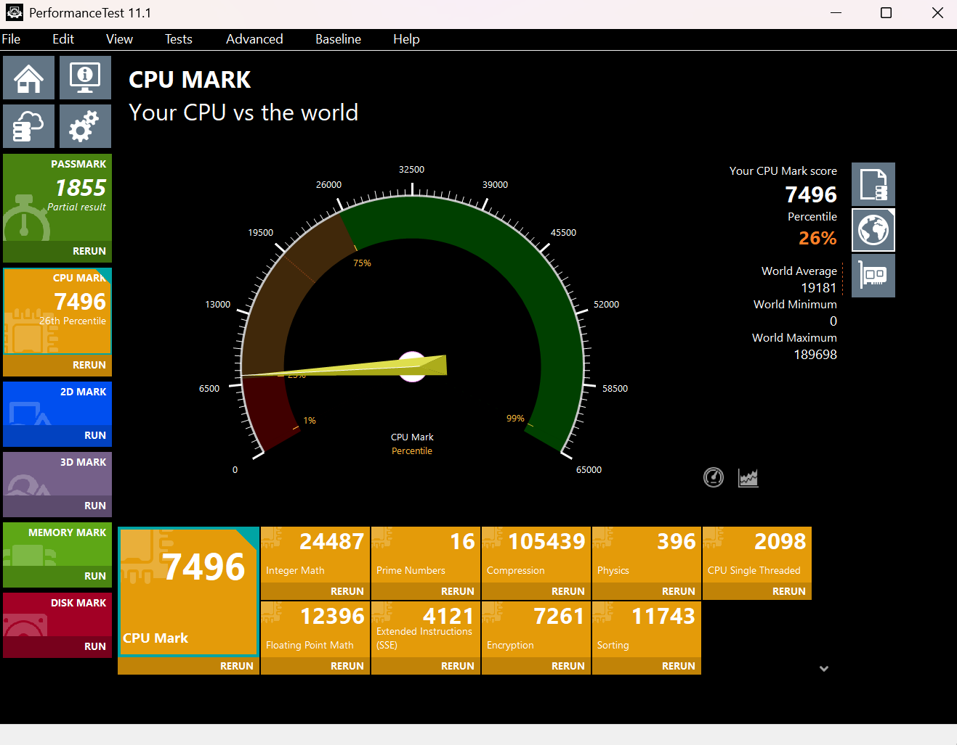

Figura 3 - PerformanceTest - CPU Mark (Raúl)

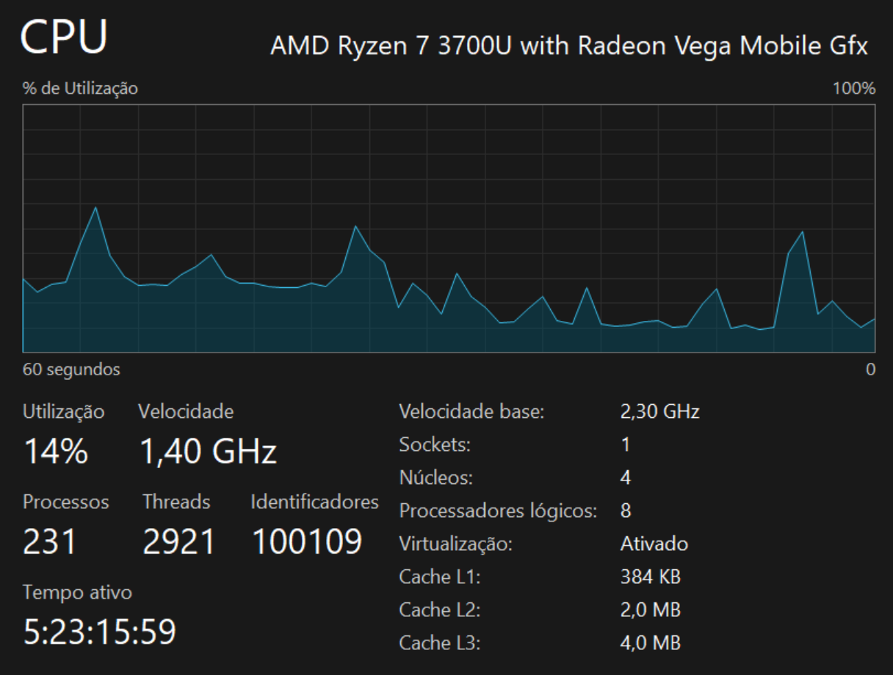

Figura 4 - Task Manager – CPU - Idle (Raúl)

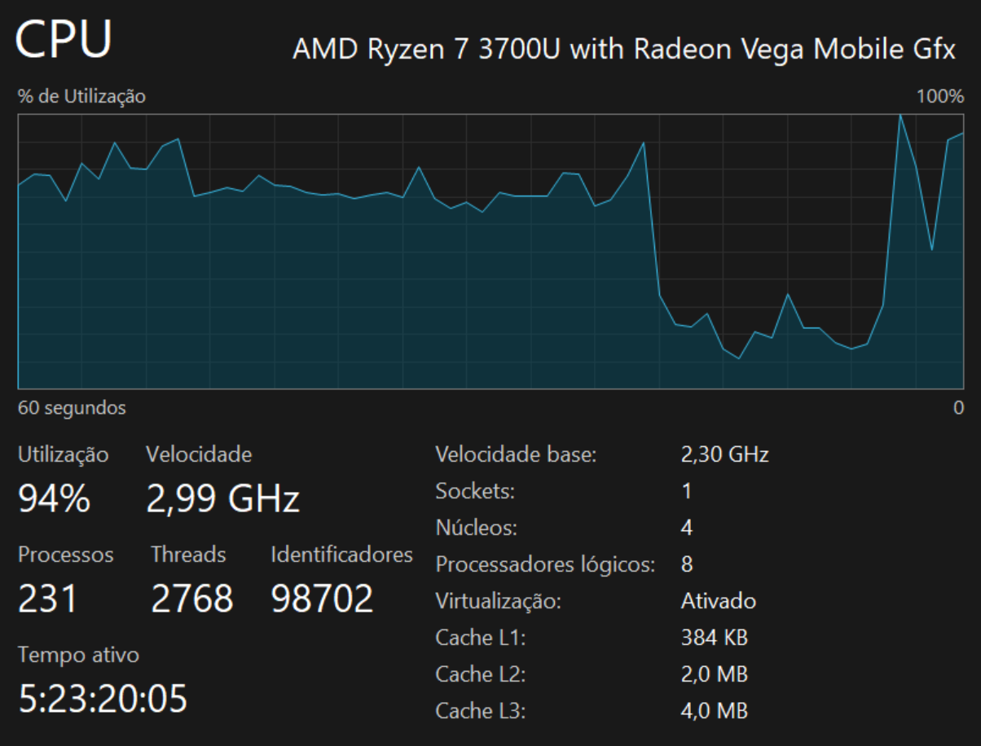

Figura 5 - Task Manager – CPU - Open Webpage (Raúl)

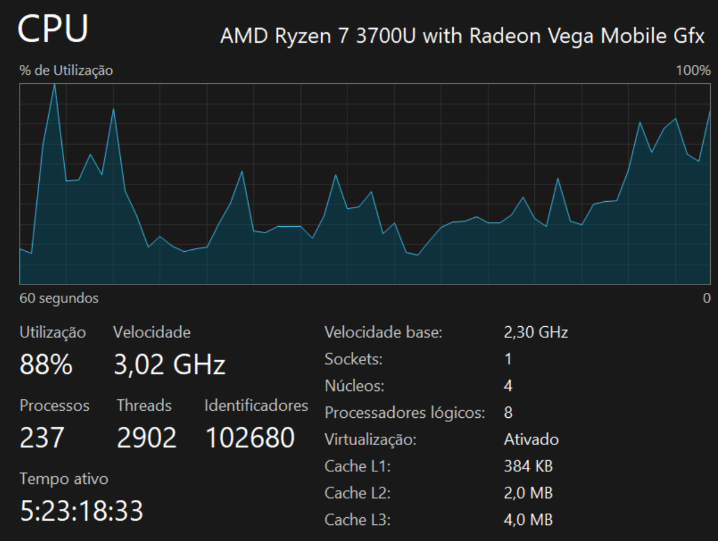

Figura 6 - Task Manager – CPU - VirtualBox Ubuntu (Raúl)

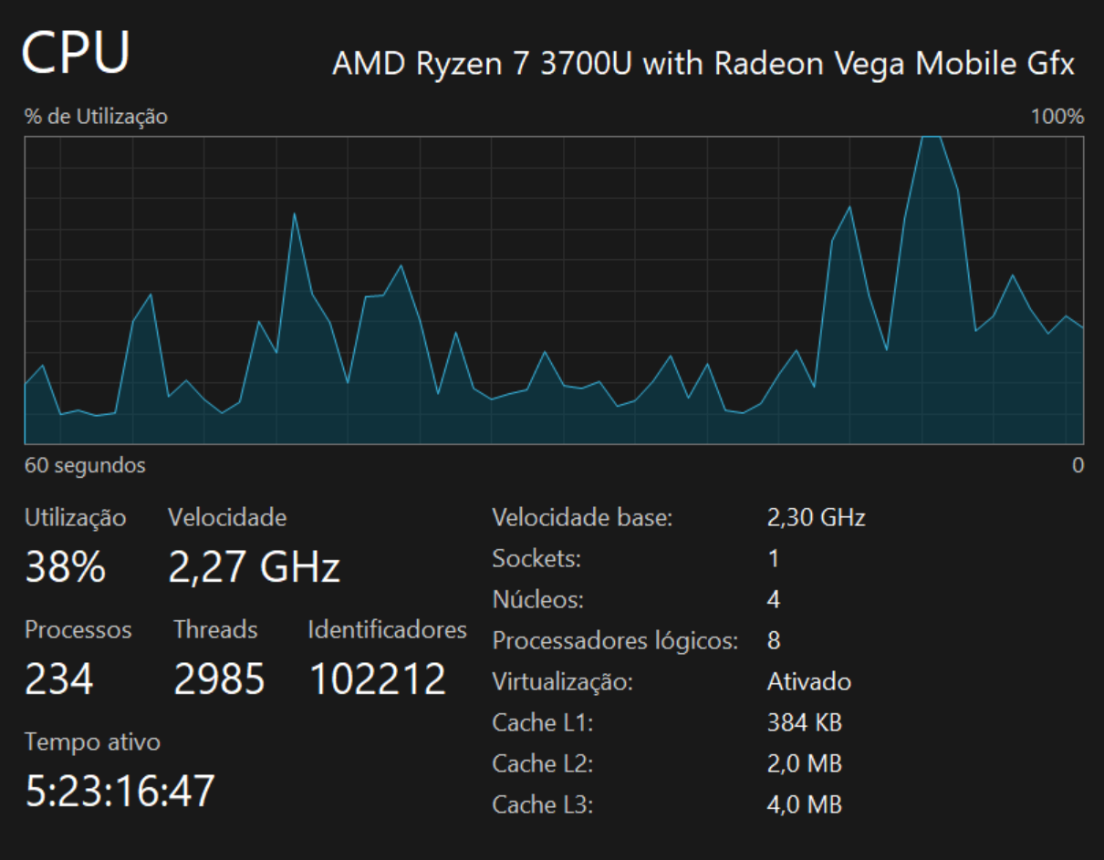

Figura 7 - Task Manager – CPU - Word Open (Raúl)

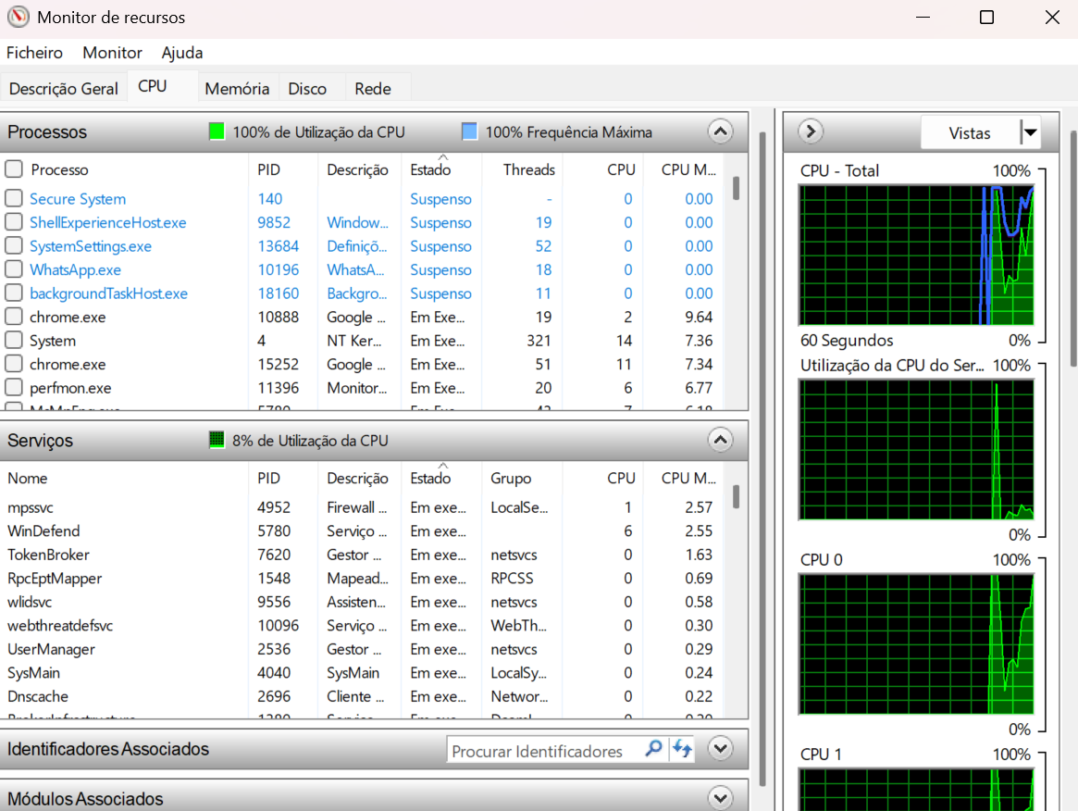

Figura 8 - Resource Monitor – CPU (Raúl)

### 8.1.2. Testes Memória Principal

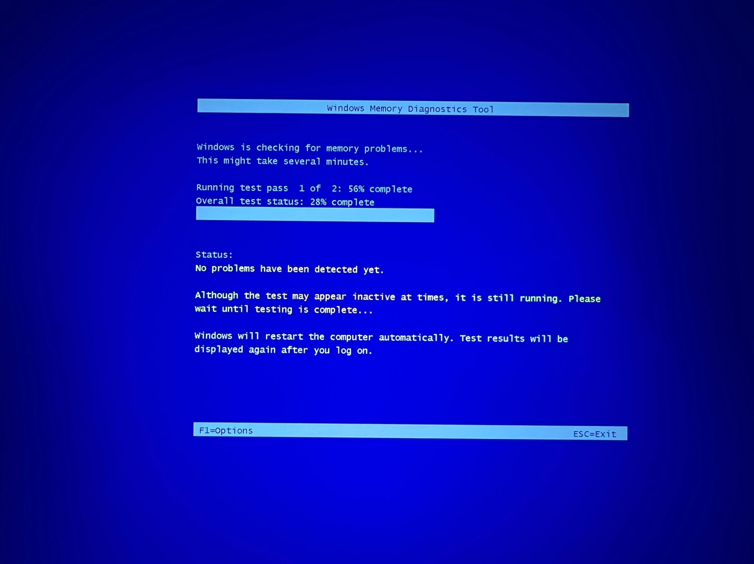

Figura 9 - Memory Diagnostics (Ongoing) (Raúl)

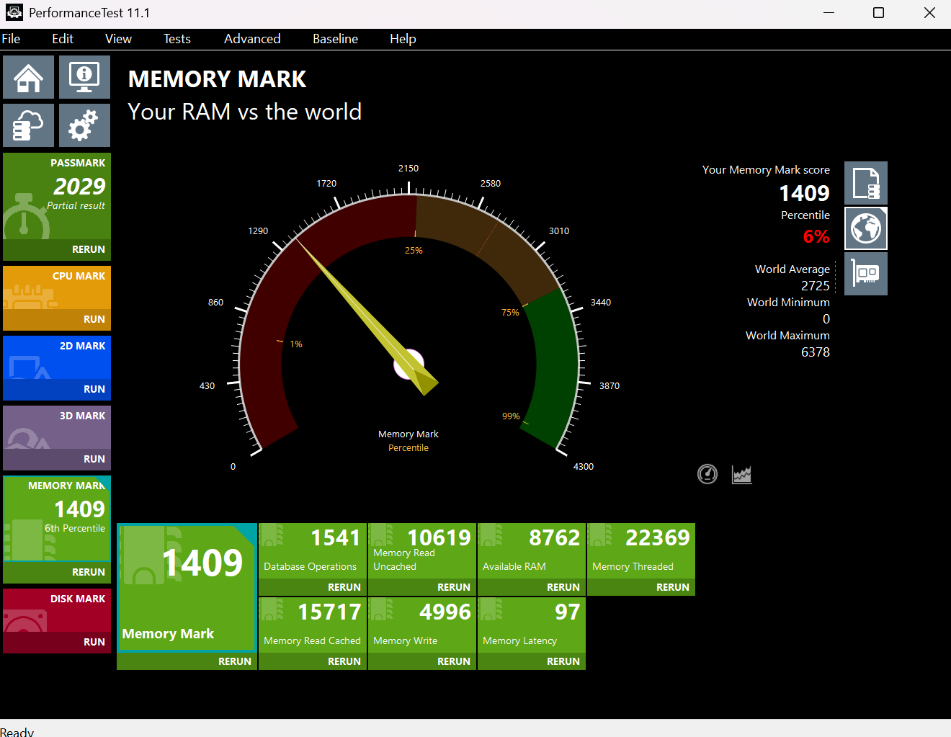

Figura 10 - Performance Test – Memory Mark (Raúl)

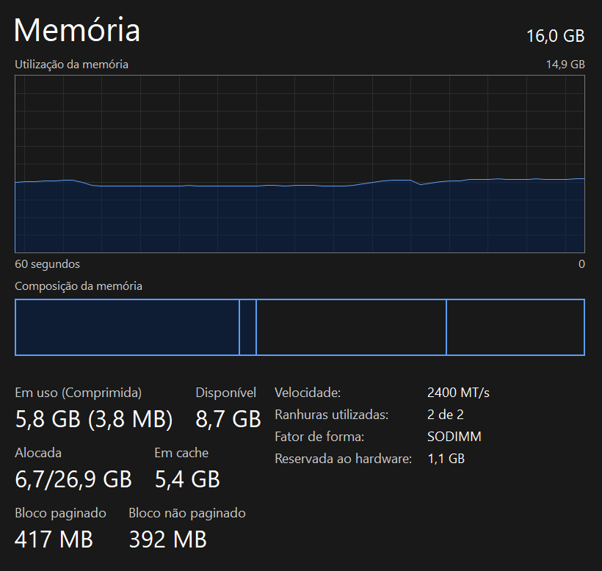

Figura 11 - Task Manager – Memory - Idle (Raúl)

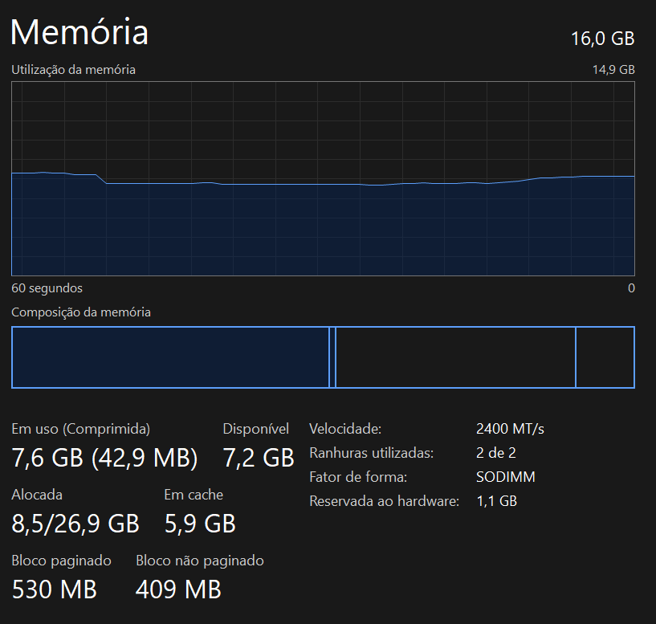

Figura 12 - Task Manager – Memory - Multiple Apps Open (Raúl)

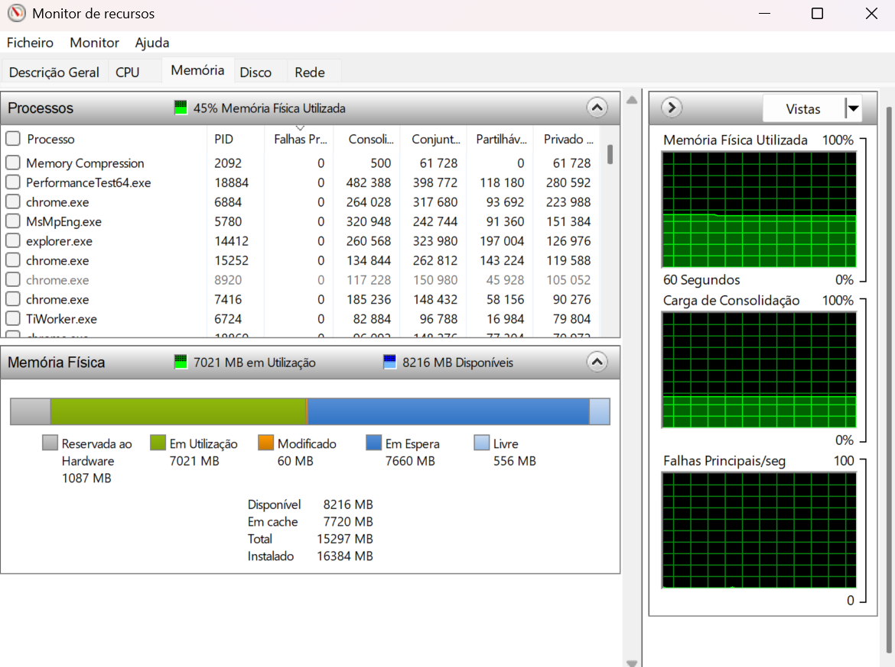

Figura 13 - Resource Monitor - Memory (Raúl)

### 8.1.3. Testes Memória Secundária

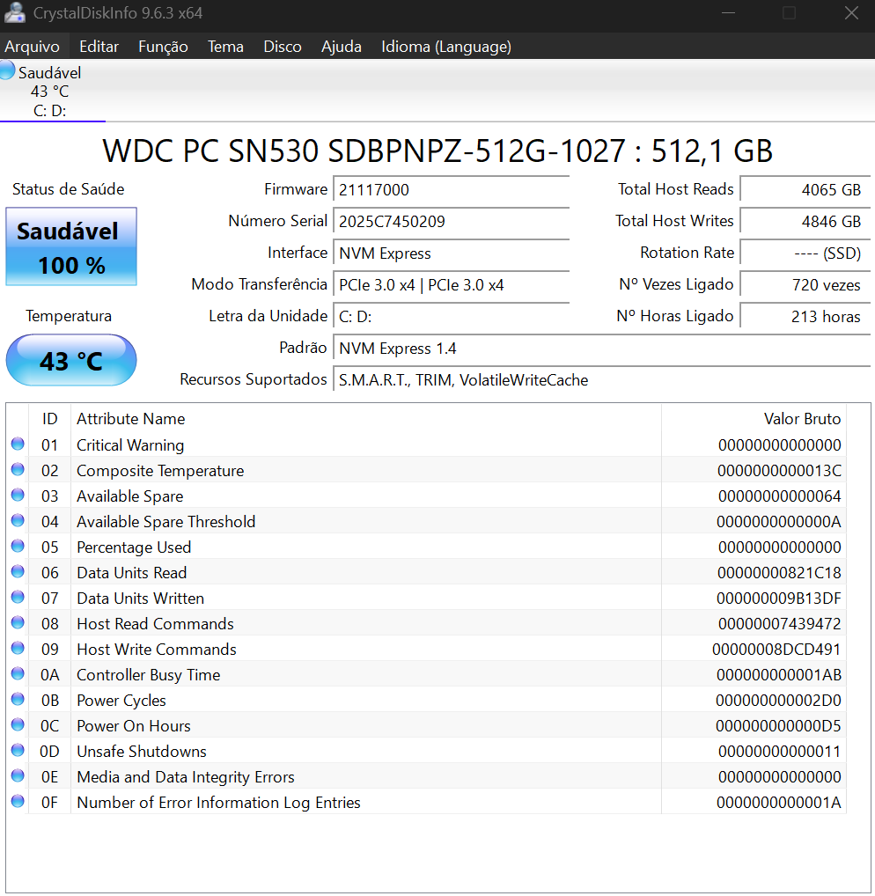

Figura 14 - CrystalDiskInfo (Raúl)

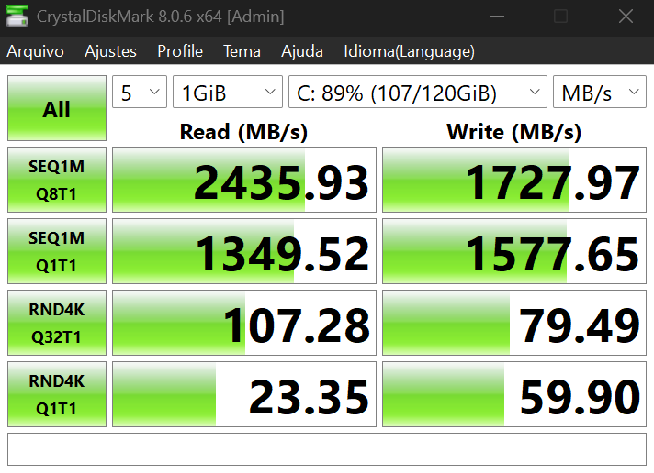

Figura 15 - CrystalDiskMark (Raúl)

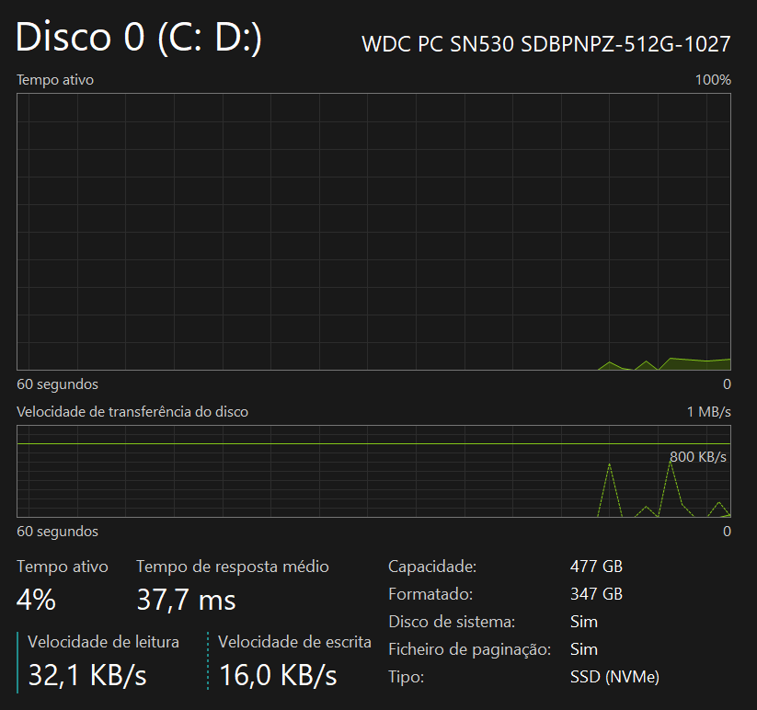

Figura 16 - Task Manager - Memória Secundária Idle (Raúl)

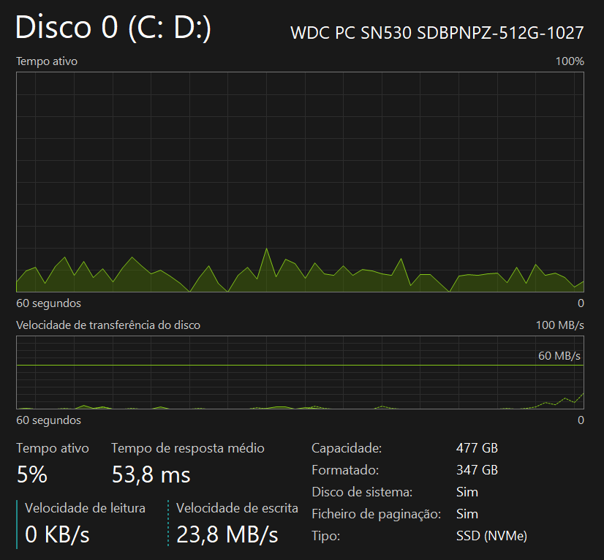

Figura 17 - Task Manager - Memória Secundária Instalação (Raúl)

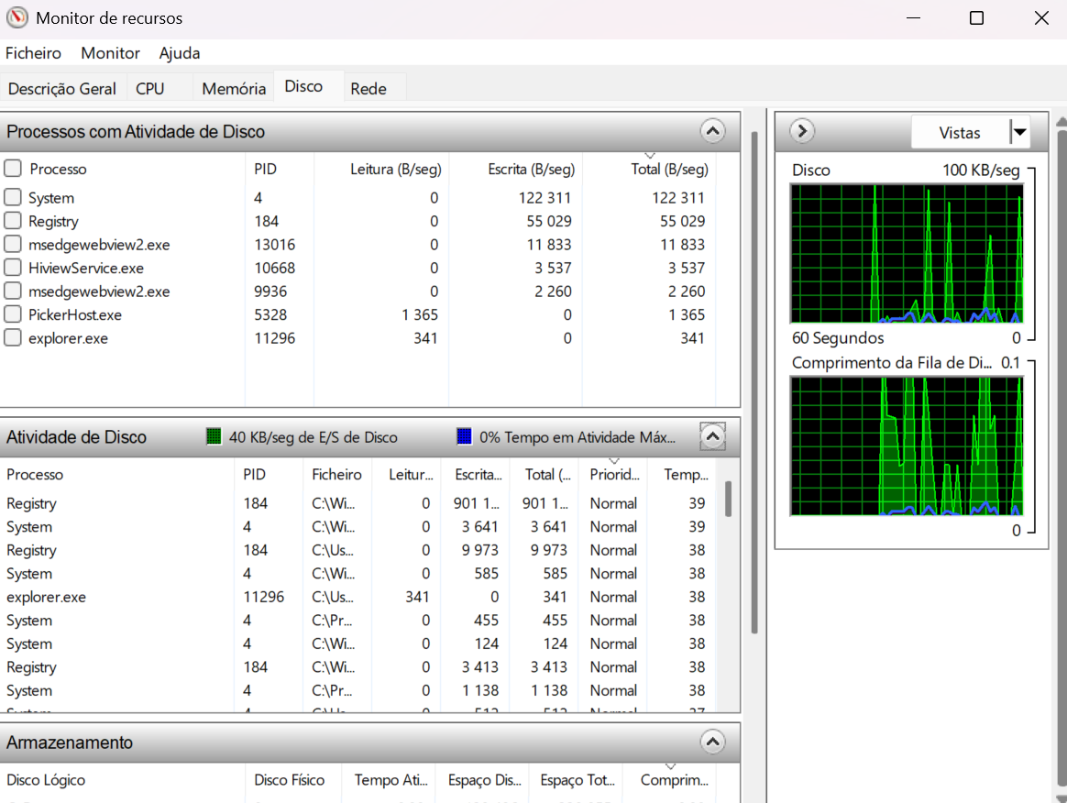

Figura 18 - Resource Monitor - Memória Secundária (Raúl)

## 8.2. Testes PC Rúben

### 8.2.1. Testes CPU

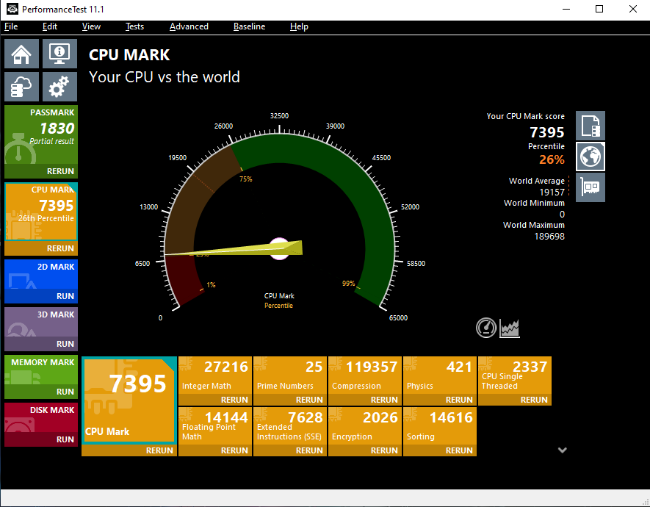

Figura 19 - PerformanceTest - CPU Mark (Rúben)

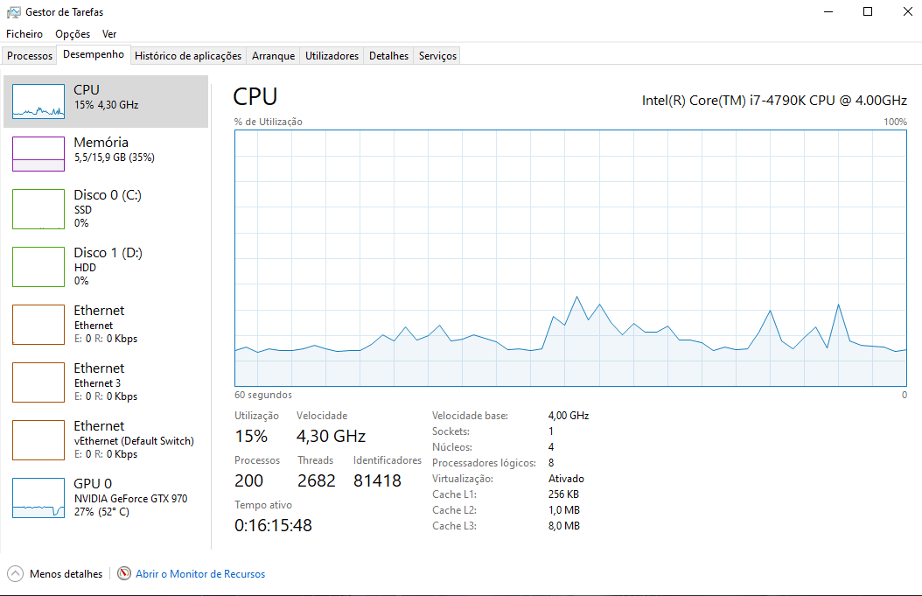

Figura 20 - Task Manager – CPU - Idle (Rúben)

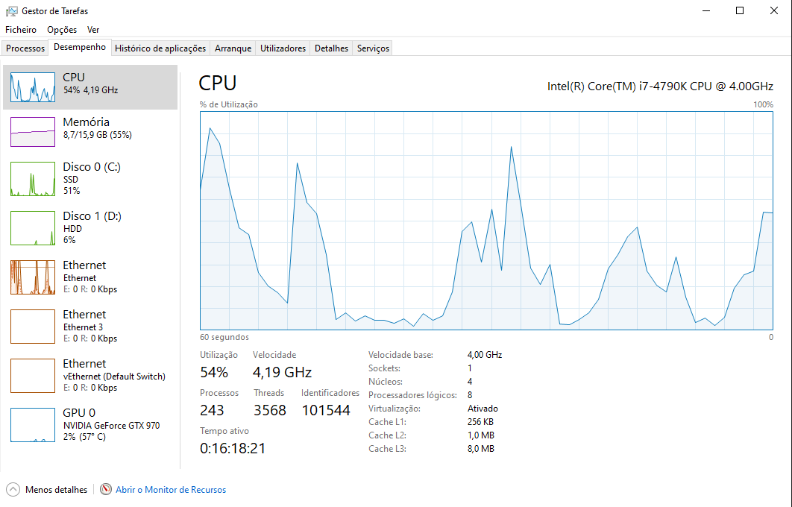

Figura 21 - Task Manager - CPU - Light (Rúben)

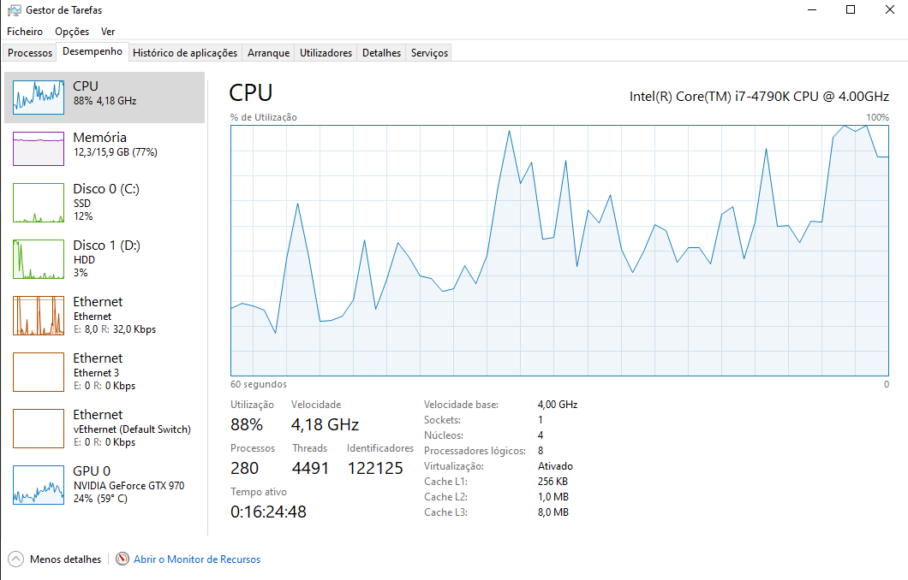

Figura 22 - Task Manager - CPU - Heavy (Rúben)

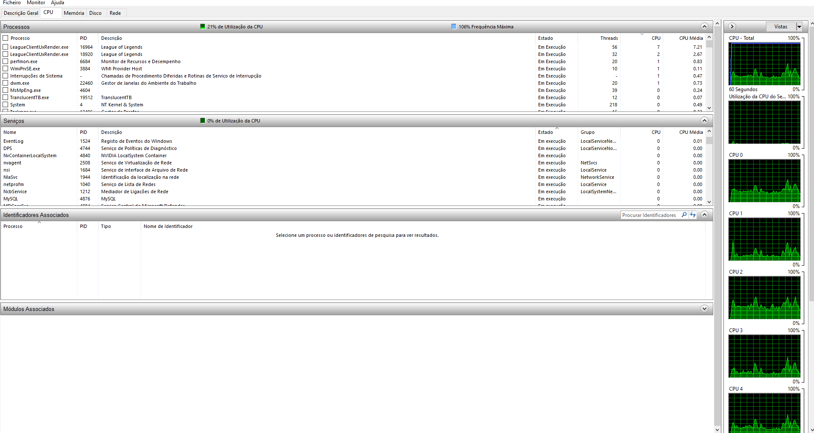

Figura 23 - Resource Monitor - CPU (Rúben)

### 8.2.2. Testes Memória Principal

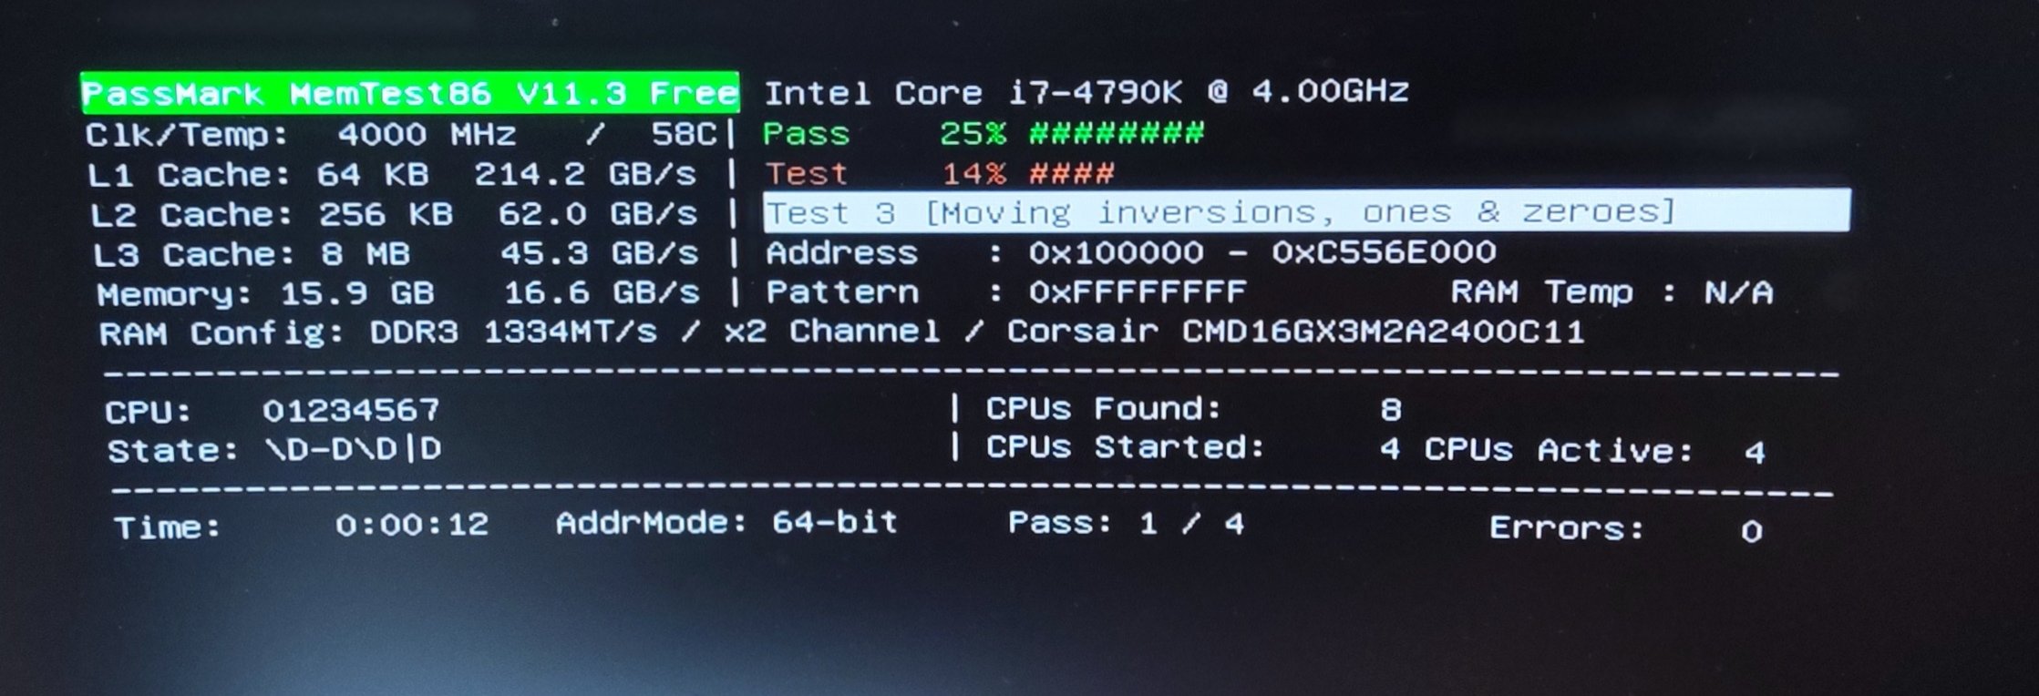

Figura 24 - MemTest86 (Ongoing) (Rúben)

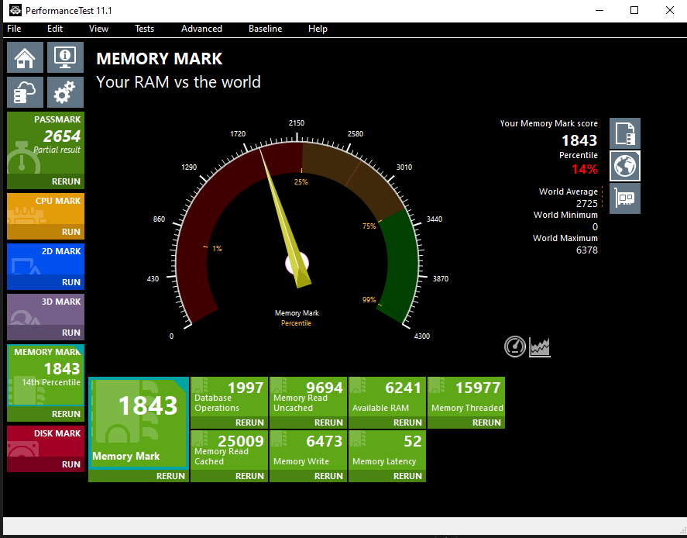

Figura 25 - Perfomance Test - Memory Mark (Rúben)

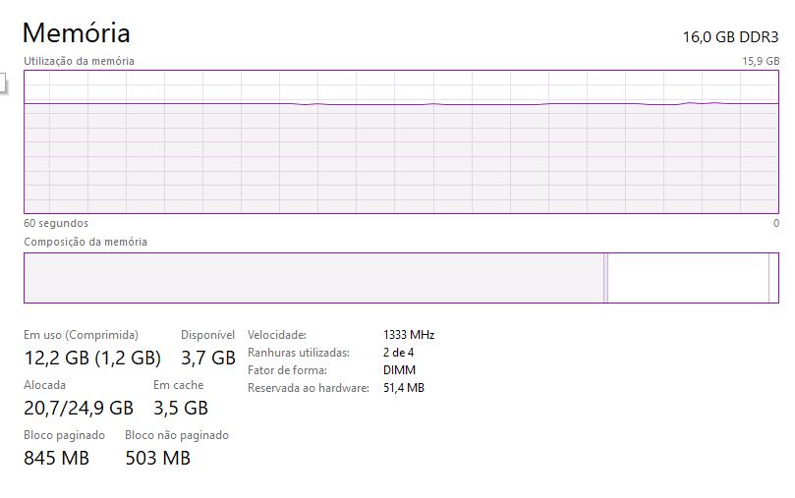

Figura 26 - Task Manager - Memória Principal (Rúben)

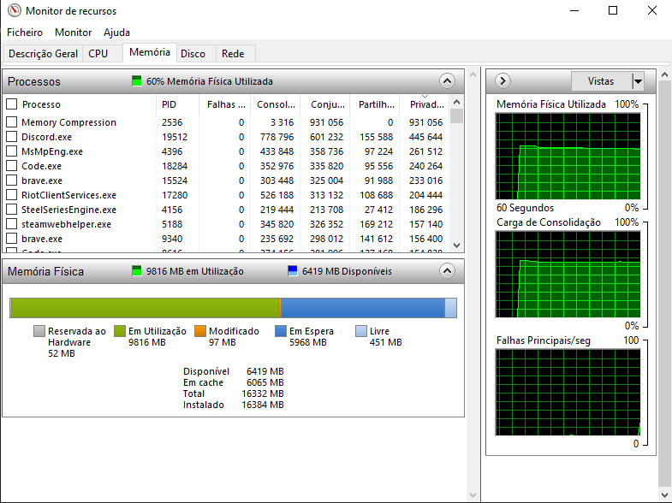

Figura 27 - Resource Monitor - Memória Principal (Rúben)

### 8.2.3. Testes Memória Secundária

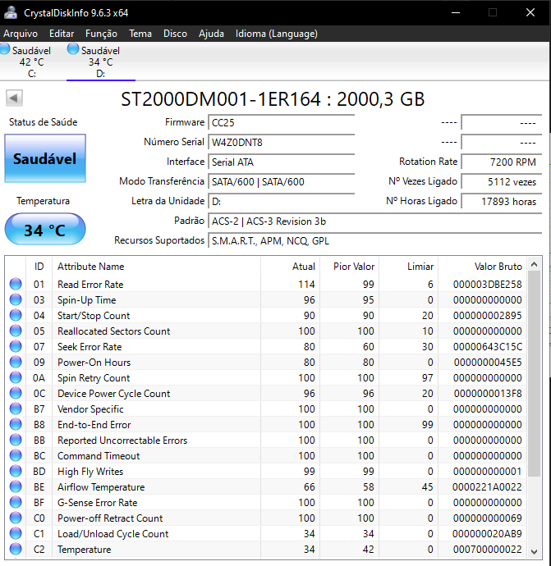

Figura 28 - CrystalDiskInfo - HDD (Rúben)

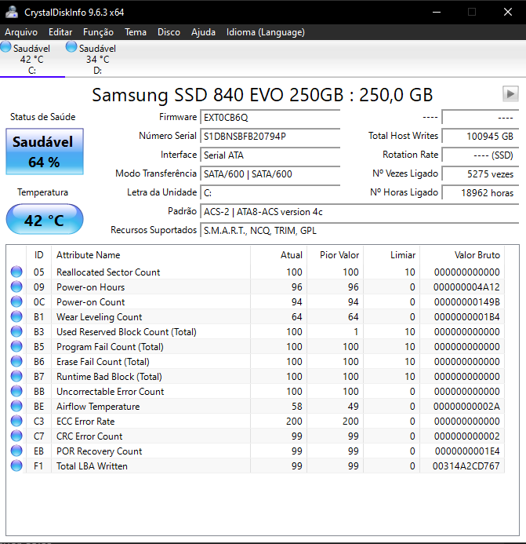

Figura 29 - CrystalDiskInfo - SSD (Rúben)

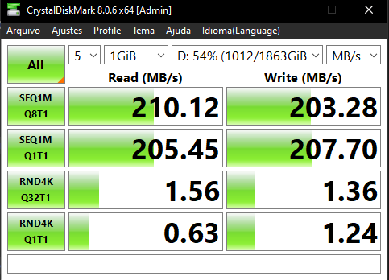

Figura 30 - CrystalDiskMark - HDD (Rúben)

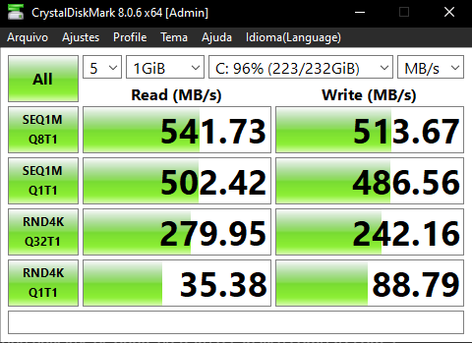

Figura 31 - CrystalDiskMark - SSD (Rúben)

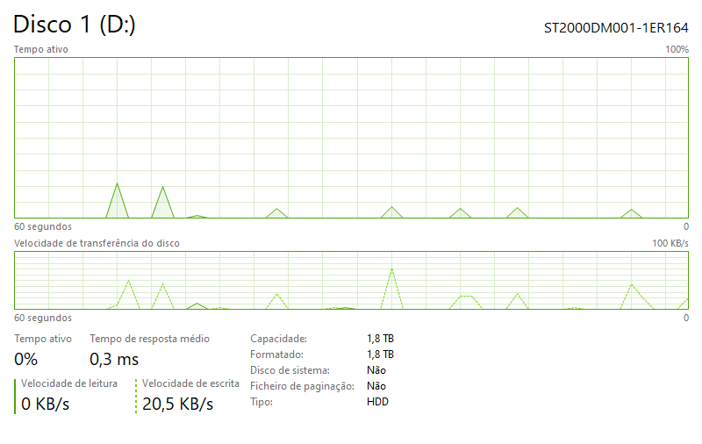

Figura 32 - Task Manager - HDD (Rúben)

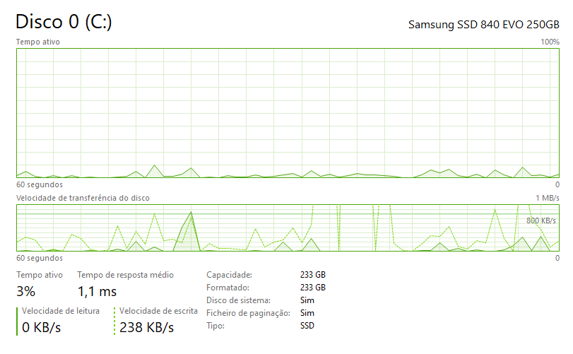

Figura 33 - Task Manager - SSD (Rúben)

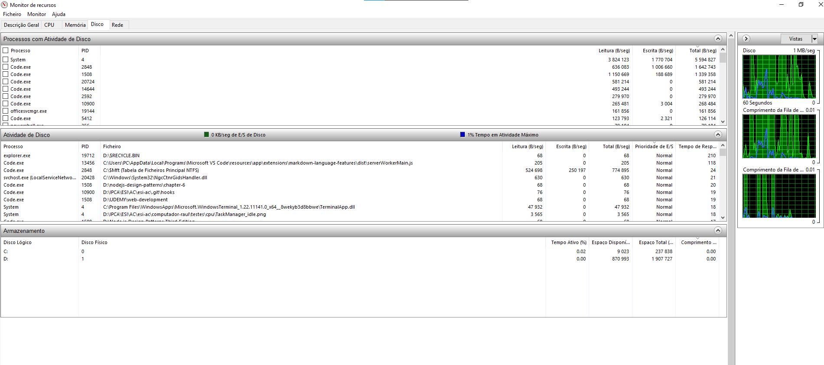

Figura 34 - Resource Monitor - Memória Secundária (Rúben)